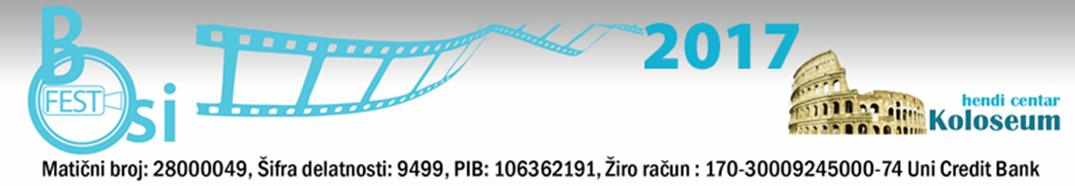

UPUTSTVO ZA AUTORE

Poštovani/e,

Apstrakte radova za saopštenje na Stručnoj konferenciji “BOSI FEST 2017 – POKRENI PROMENU” možete prijaviti do 15.07.2017. godine, u skladu sa uputstvom za autore, na e-mail adresu bene@ptt.rs. Obaveštenje o prohvatanju apstrakata dobićete najkasnije do 25.07.2017.

Apstrakt rada koji se prijavljuje treba da bude napisan latinicom, na srpskom ili engleskom jeziku i potrebno je da sadrži sledeće elemente:
• naslov rada
• ime(na) autora
• afilijacije
• tekst sažetka rada
• ključne reči (od 3 do 5)
• u fusnoti navesti e-mail adresu autora za korespondenciju.

Apstrakt rada treba da bude formatiran na sledeći način:
• Obim apstrakta: do 300 reči, uključujući i razmake
• Format: A4
• Margine: gornja i donja – 2,5 cm, leva i desna - 2 cm
• Font: Cambria
• Veličina slova:
o naslov - 12 pt, velika slova, bold
o autori sa titulama i afilijacije – 10 pt, italic
o tekst – 12 pt, regular
o ključne reči (od 3 do 5) – 12 pt, italic.

